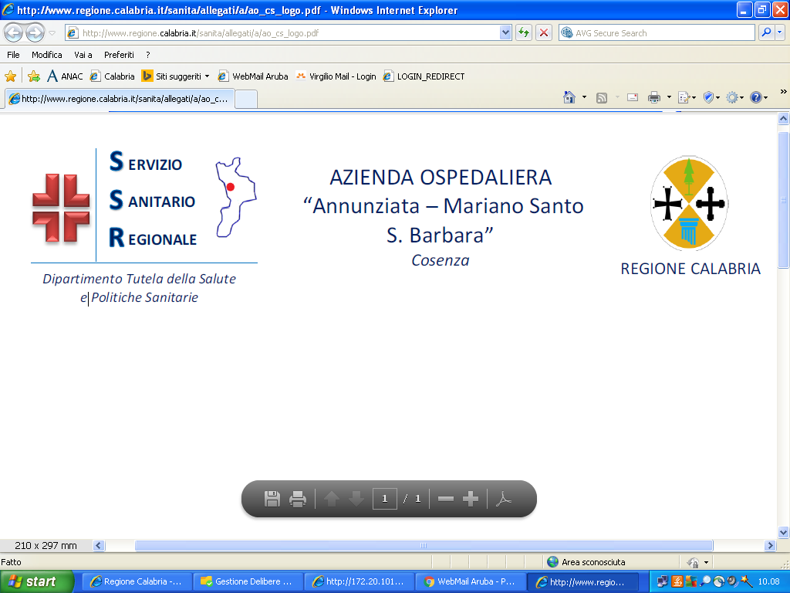

**ISTANZA DI MANIFESTAZIONE DI INTERESSE**

**OGGETTO: Istanza di manifestazione di interesse per l’affidamento del Servizio di Assistenza e Manutenzione del software (nome Software) della ditta**

**come riportato nella tabella di cui all’allegato B.**

Il sottoscritto

Nato a il

Residente a via n (cap )

C.F. in qualità di

Dell’impresa

Con sede legale in via

P.I. C.F. email

PEC

**Manifesta**

Il proprio interesse per l’affidamento del servizio di Assistenza e Manutenzione del sistema software in oggetto e a tal fine, ai sensi e per gli effetti dell’art.46 e 47 del D.P.R. 445/2000, consapevole delle sanzioni penali previste dall’art.76 dello stesso, per le ipotesi di falsità in atti e dichiarazioni mendaci ivi indicate,

dichiara

* La piena disponibilità del software oggetto ai fini dello svolgimento del servizio di assistenza e manutenzione, con diritto di apportare modifiche allo stesso. (allegare idonea documentazione);
* Di non trovarsi in nessuna delle cause di esclusione della procedura di appalto, previste dall’art.80 del D.lg. n.50/2016 e s.m.i;
* Di autorizzare l’Azienda Ospedaliera di Cosenza espressamente ad effettuare le comunicazioni al seguente indirizzo PEC

e di comunicare ogni variazione sopravvenuta in merito;

* Di essere a conoscenza che la presente richiesta non costituisce proposta contrattuale e non vincola in alcun modo L’Azienda Ospedaliera di Cosenza che potrà seguire anche altre procedure e che quest’ultima si riserva di interrompere in qualsiasi momento per ragioni di sua esclusiva competenza, il procedimento avviato, senza che i soggetti richiedenti possano vantare alcuna pretesa.

Luogo e Data

(da sottoscrivere con firma digitale)

Si allega copia di un documento di identità in corso di validità, del sottoscrittore.

Allegato A